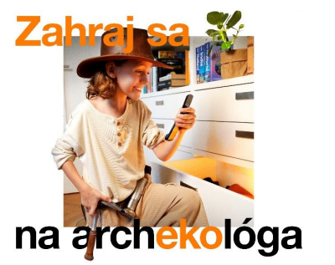**ZAHRAJ SA NA ARCHEOLÓGA**

**Prehľadajte svoj domov a nájdite staré mobilné telefóny**, ktoré už nepoužívate. Môže ísť o rôzne modely – od prvých mobilov až po telefóny z pred pár rokov.

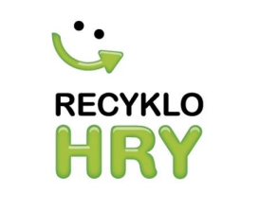Z mobilov, ktoré na škole alebo v triede vyzbierate, **vyberte tie najstaršie modely**. Vyčistite ich, zistite ich typ a približný rok kedy sa predávali alebo vyrobili, pokojne môžete pridať aj informácie o danom mobile.

Ak objavíte doma takéto historické skvosty, spolu s popisom sa **vo Vašej triede s nimi odfotografujte** a fotografiu **pošlite koordinátorke súťaže**. Následne týchto ,,mobilových deduškov“ nechajte **v špeciálnej plastovej nádobe** – uloženej vedľa zberného boxu pri recepcii a informujte o tom koordinátorku súťaže. Najstaršie mobily budú súčasťou našej školskej

**,,Expozície starých mobilov“,** aby si mobily mohli pozrieť aj ostatní žiaci.

**Ďalšie bonusové úlohy:**

* Priprav o múzeu starých mobilov na škole **reportáž** – uverejníme ju v školskom časopise, alebo ju zverejníme na webe školy
* Diskutujte vo svojich triedach o vývoji technológii a ich dopade na každodenný život

**Hodnotenie:** Každá škola, ktorá pošle fotografiu triednej alebo školskej expozície vo vašom dočasnom múzeu starých mobilov, získa 300 bodov. – Fotografie je potrebné poslať koordinátorke súťaže do 11.11., ktorá ich odošle hromadne cez prihlásenie na webovej stránke projektu Recyklohry.

Termín odovzdania prác: 11.11.2024

Termín vyhlásenia výsledkov prác: 20.12.2024